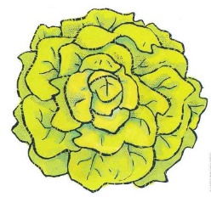
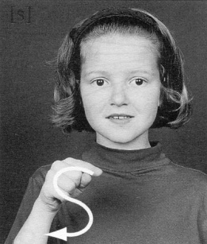
s S
s S

une salade
une salade

ss ss

une classe
une classe

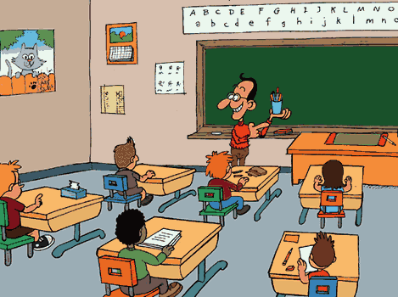

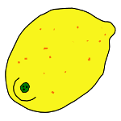
c C
c C

un citron
un citron

un garçon
un garcon

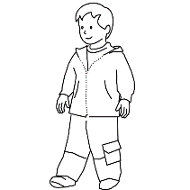
ç ç

Je dis le nom des lettres :
S i C r u h p r F d c p P f a c F s m Y d c h R M P
Je lis des syllabes :

sa sé si so son sur soi sau sal
ci ce cy ça ço çon
Je lis des mots :
la saucisse - un caleçon - le maçon - une limace - une passoire - des soldats - sortir
les poissons - soif - aussi - aussitôt - sot
saut - saute -

